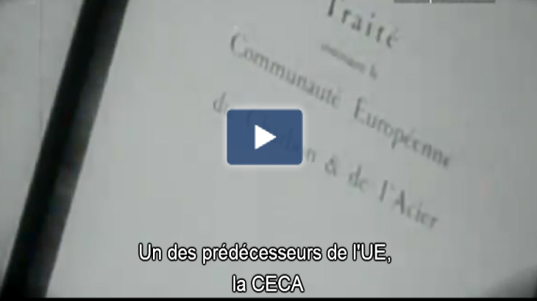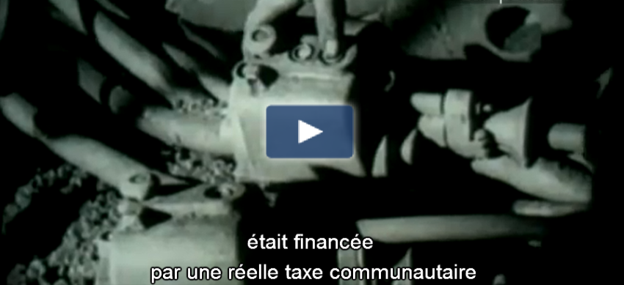

**Un des prédécesseurs de L’UE, la CECA était financée par une réelle taxe communautaire.**

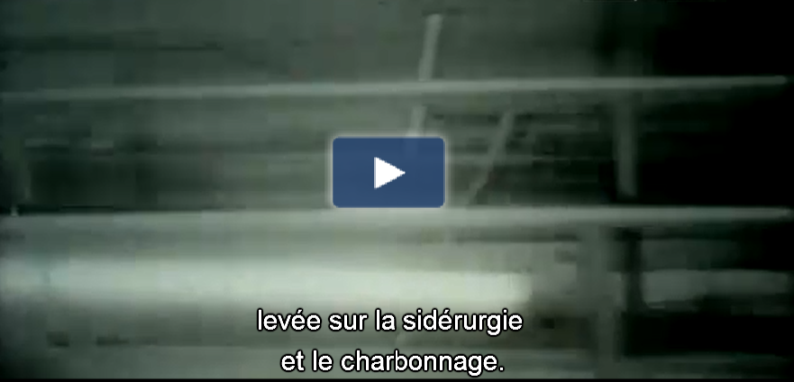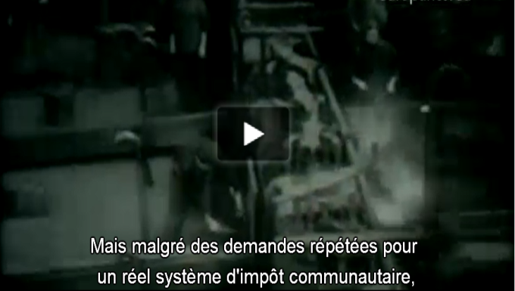

**Levée sure la sidérurgie et le charbonnage. Mais malgré des demandes répetées pour un reel système d’impôt communautaire**

[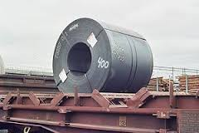](https://www.google.co.uk/imgres?imgurl=https://upload.wikimedia.org/wikipedia/commons/thumb/0/0d/Rolled_coil_in_Oulu_Jun2009_001.jpg/300px-Rolled_coil_in_Oulu_Jun2009_001.jpg&imgrefurl=https://fr.wikipedia.org/wiki/Coil_(sid%C3%A9rurgie)&h=200&w=300&tbnid=gpiUzOVjqs5Y-M:&docid=3gyGWj2MpCXA_M&ei=PQXKVo_BNoL6avy5kdgF&tbm=isch&ved=0ahUKEwjP0-6zwYnLAhUCvRoKHfxcBFsQMwhzKEswSw) La sidérurgie [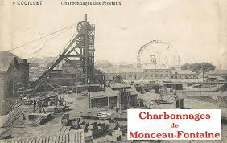](https://www.google.co.uk/imgres?imgurl=http://p2.storage.canalblog.com/20/11/1210895/104718288.jpg&imgrefurl=http://charbonnagess.canalblog.com/archives/2015/06/13/32208649.html&h=506&w=800&tbnid=eEdBvpQt9dFZBM:&docid=4dQlYU1LLbOlTM&ei=cwXKVuD-Msb-aJiyq7AK&tbm=isch&ved=0ahUKEwighMvNwYnLAhVGPxoKHRjZCqYQMwhpKEEwQQ) le charbonnage

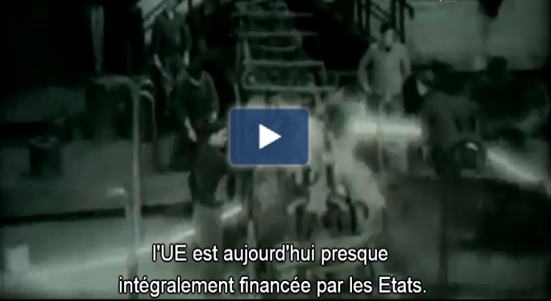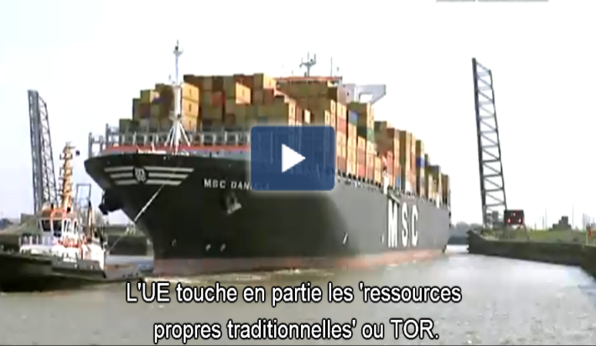

**L’UE est aujourd’hui presque intégralement financée par les États. L’U touche en partie “les ressources propres traditionnelles” ou TOR.**

[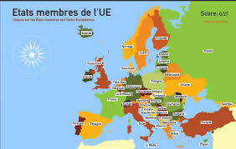](https://www.google.co.uk/imgres?imgurl=http://contentmapas.didactalia.net/imagenes/Documentos/ImagenesSemanticas/fc348722-1429-45fe-948e-ec5e2be49292/1bb614d6-517c-4d6e-805d-326093d26976.jpg&imgrefurl=http://www.lahistoriaconmapas.com/atlas/europe-carte/etats-membres-de-la-communaut%C3%A9-europ%C3%A9enne-carte.htm&h=772&w=1215&tbnid=FekWAHAObcMfJM:&docid=MfGdIkdqGPPySM&ei=0wXKVrThKcfpapLqhLAH&tbm=isch&ved=0ahUKEwj0lqX7wYnLAhXHtBoKHRI1AXYQMwg-KBkwGQ) *les États*